L’intégration scolaire
Dr Dammak Samia
URR

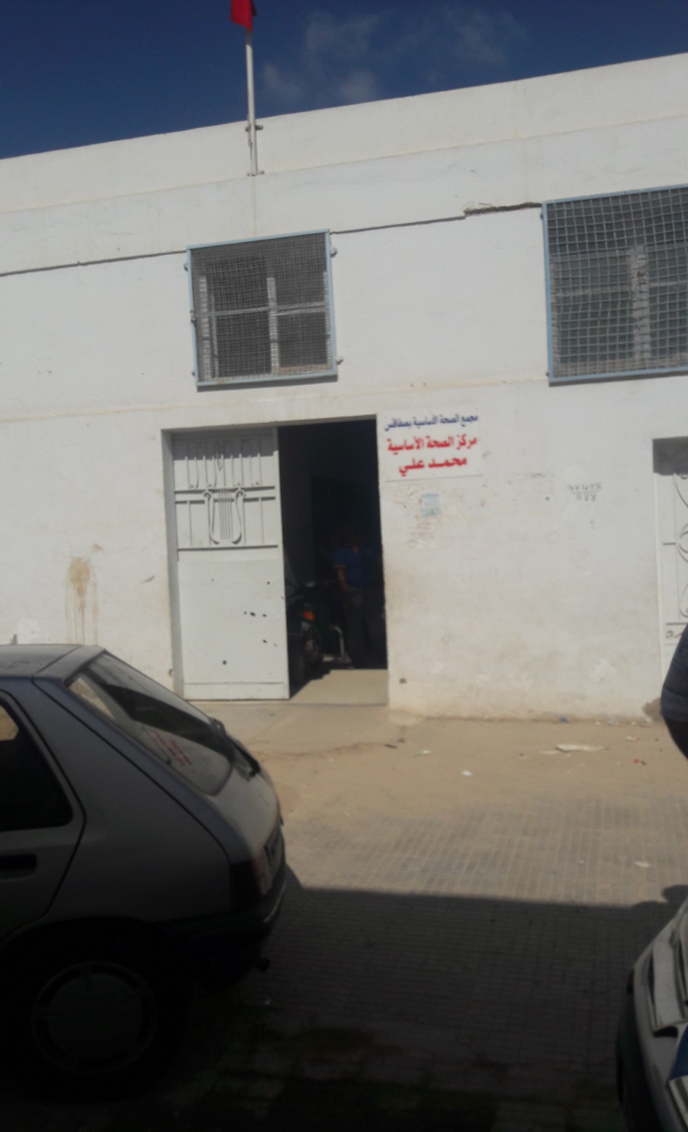
1ére étape : Préparation de dossier :
- ATCD
- Développement psychomoteur et du langage
- Déroulement de la scolarité
- Difficultés scolaires
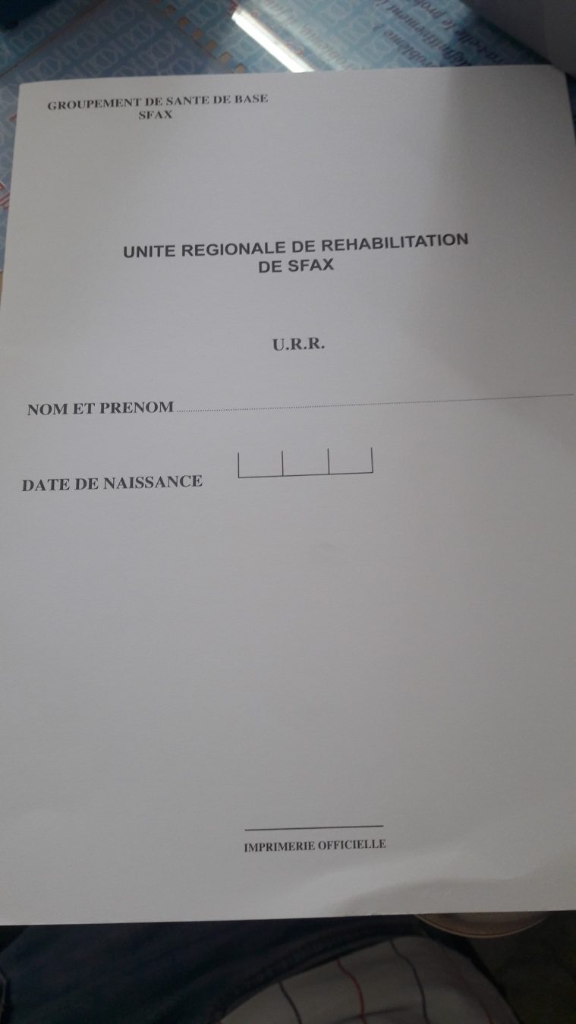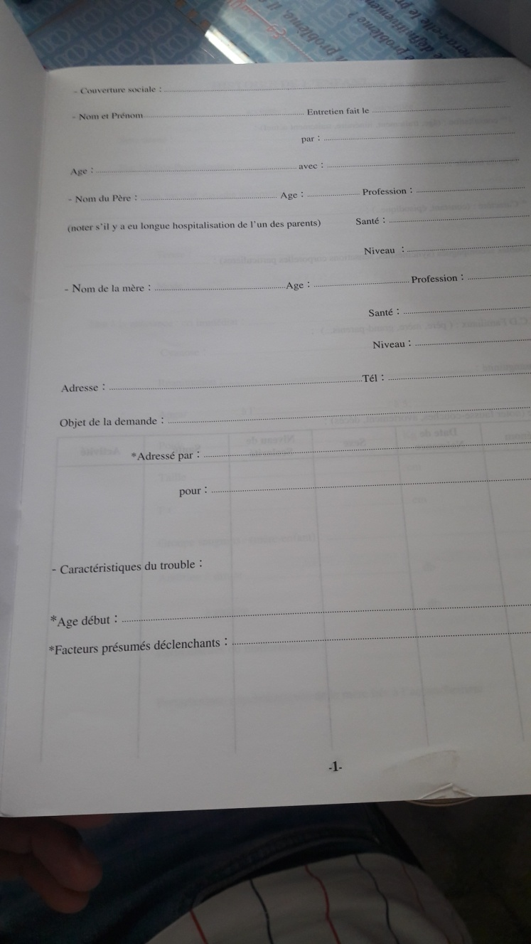
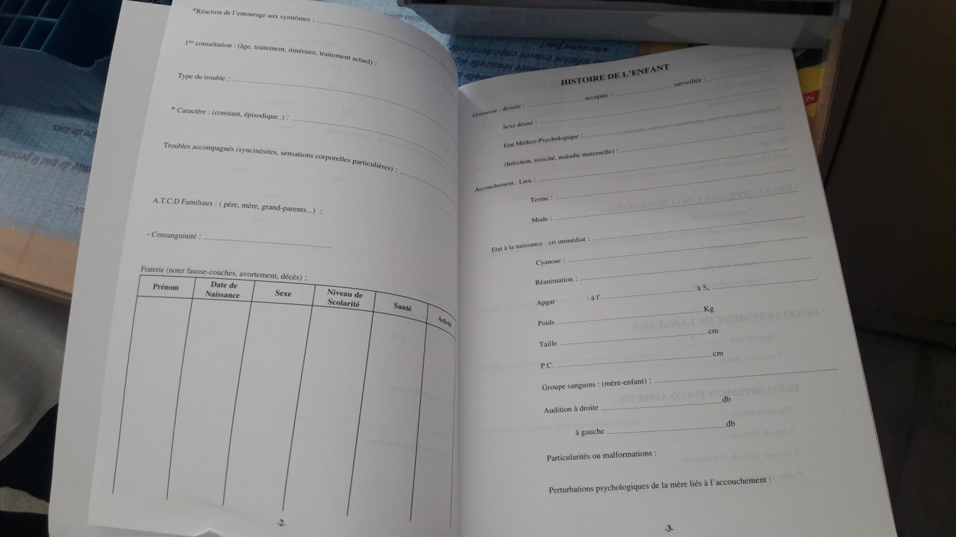

2éme étape :
- Consultation
- Evaluation primitive des acquisitions cognitives et du langage
- Orientation vers les différentes spécialités :
  - Psychologie
  - Education spécialisée
  - Orthophonie
  - Kinésithérapie
  - Pédopsychiatrie
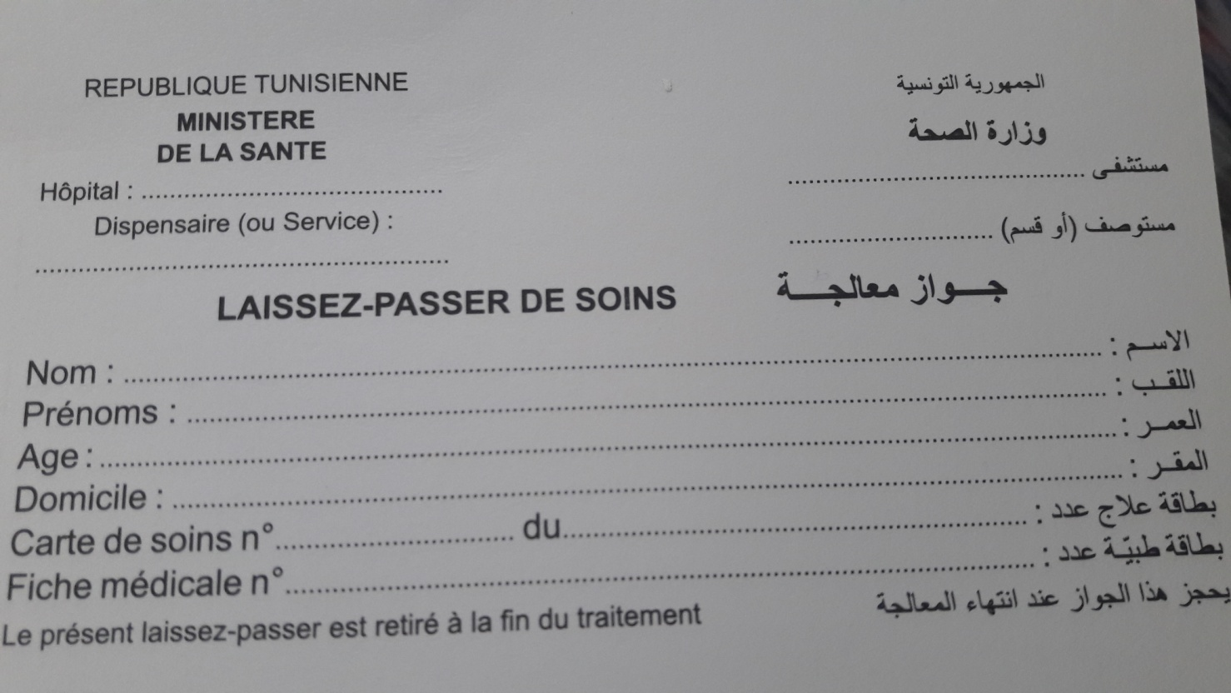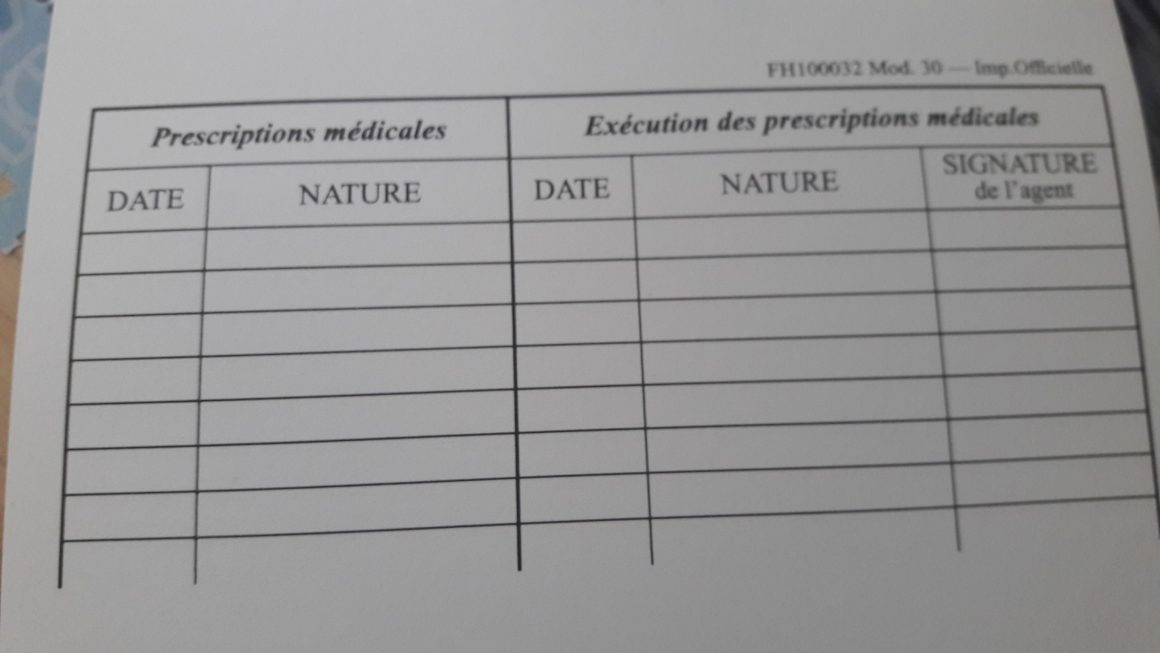


3éme étape :
- STAFF : discussion 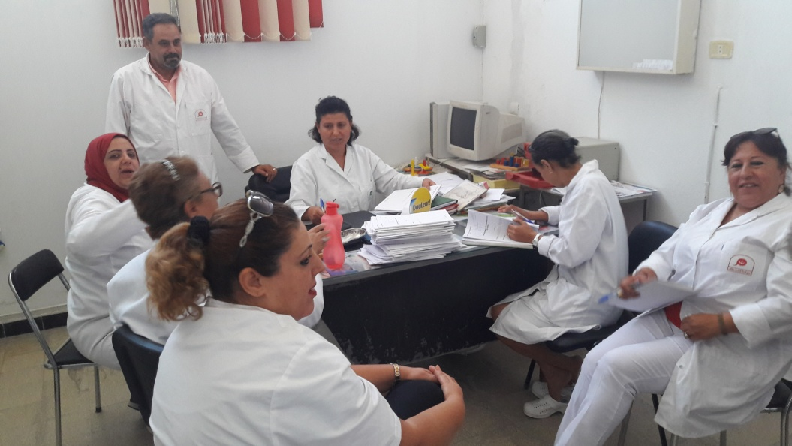
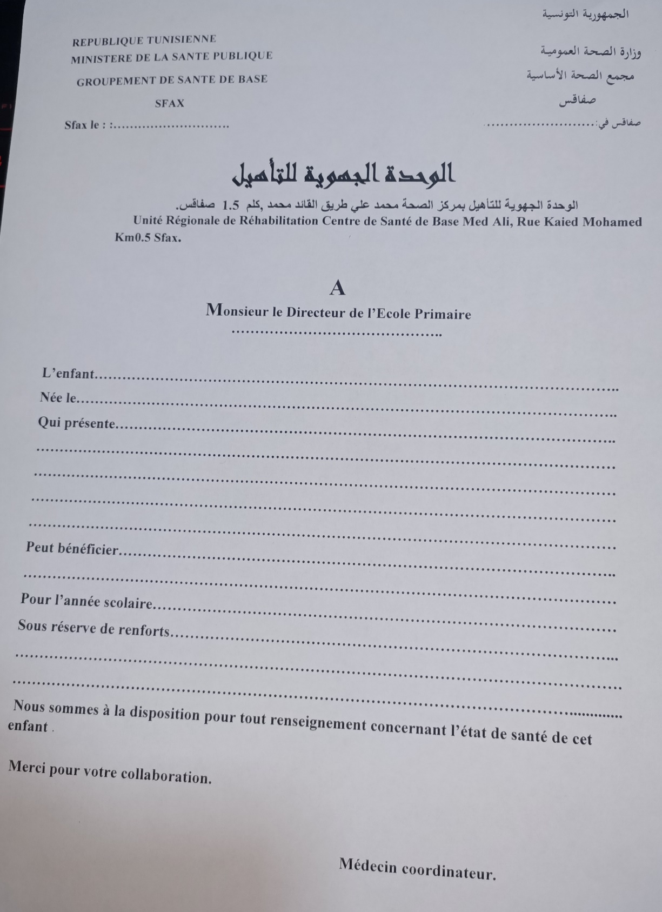
4éme étape : Comité régionale de l’intégration :
- URR
- CRE : Commissariat Régionale de l’Education
SFAX Ⅰ-Ⅱ
- Affaires sociales
Intégration scolaire : Concerne :
- Handicap mental :
- DML (Déficience Mentale Légère) QI=5270
- Trouble du spectre de l’autisme
- Handicap moteur
- Handicap visuel
- Handicap auditif
- Troubles spécifiques de l’apprentissage
- Epilepsie
- TDAH : Trouble Déficit de l’Attention et Hyperactivité
Législation :
- Age < 10 ans (pour l’intégration en 1ére année)
- Ne pas associer deux handicaps dans la même classe
- Diminution de 5 élèves pour chaque enfant intégré
- Deux heures de soutiens pédagogique par semaine
- Ajout d’un tier de temps lors de l’examen
Statistiques :

